**‘setOnApplyWindowInsetsListener’ Metodu Nedir?**

Bir viewe pencere eklerini özel şekilde uygulamak için kullanılan listenerdır (dinleyicidir). Daha açık anlatmak gerekirse, viewe bağlanabilen bir olay dinleyicisi olarak görev alır.

**‘setOnApplyWindowInsetsListener’ Metodunun Görevleri Nelerdir?**

Projemizin tasarım tarafına geçtiğimizde, activity_main.xml sekmesinde uygulamanın arayüzüne eklediğimiz nesneler (örneğin, button, textView, imageView gibi ) bulunmaktadır[1]. Bu nesneler uygulamayı çalıştırdığımız zaman çakışabilir ve kullanıcı tarafından, uygulama kullanılamaz hale gelebilir. İşte bu tarz durumlarda devreye ‘setOnApplyWindowInsetsListener’ girer. Sistem çubuklarının boyutunu ve konumunu bildirir. Uygulama bu bilgileri kullanarak nesnelerin konumlarını ve boyutlarını yeniden ayarlar[1].

Metod, Android 11’ in getirdiği yeteneklerden biridir. Android 11 öncesinde sistem çubuklarının konumu ve boyutunu ayarlamak ve bu bilgileri kullanmak zordu. Bu metod sayesinde sistem çubuklarının bilgilerine erişim ve bu bilgileri kullanım imkânı daha kolay bir hale gelmiştir.

Metod, ‘setOnApplyWindowInsetsListener’ nesnesi alır ve bu nesnenin return değeri ‘WindowInsetsCompact’ olacakır. ‘WindowInsetsCompact’, sistem çubuklarının boyutu, konumu özellikleri gibi pencerenin etrafındaki kenarlıklar hakkında bilgi verir[1].

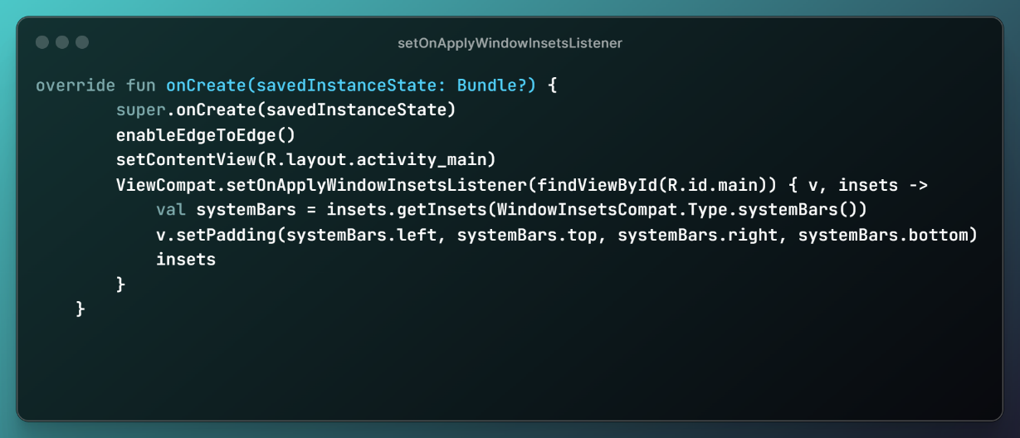

override fun onCreate(savedInstanceState: Bundle?): onCreate fonksiyonunu başlatıyoruz. Bu fonksiyon activity ilk oluşturulduğunda çağırılır.

super.onCreate(savedInstanceState): Miras alınan sınıfın onCreate metodunu çağırıyoruz.

enableEdgeToEdge(): enableEdgeToEdge fonksiyonu, kenar boşluğunu (ekranın üstündeki durum çubuğu ve altındaki gezinme çubuğunu) doldur ve ekranın kenarlarına doğru içeriğin genişlemesini sağlar.

setContentView(R.layout.activity_main): Activity içeriğini belirli bir düzen dosyasıyla ayarlar.

ViewCompat.setOnApplyWindowInsetsListener(findViewById(R.id.main)) { v, insets -> val systemBars = …(systemBars.left, systemBars.top, systemBars.right, systemBars.bottom): main viewin setOnApplyWindowInsetsListener işlevine bir listener atanıyor. Pencere kenarlıkları uygulandığı zaman çağrılacak olan bir işlev belirleniyor. Ekranın üstündeki ve altındaki sistem çubuklarının boyutlarını ayarlıyor.

insets: return olarak insets veriyoruz. İnsets değeri ise ekranın üstündeki ve altındaki sistem çubuklarının boyutlarını içerir.

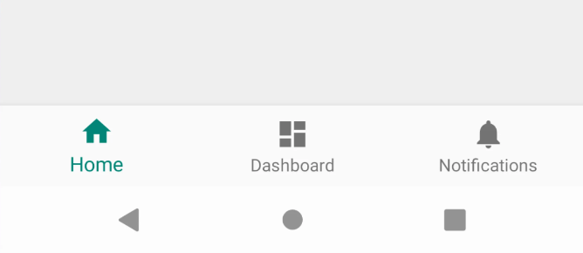

*İstediğimiz Görünüm [2]*

Sonuç olarak ‘setOnApplyWindowInsetsListener’, uygulamanın arayüzünü sistem çubuklarının konumuna ve boyutuna göre otomatik olarak ayarlanmasını sağlar. Otomatik ayarlanan arayüz ile birlikte, kullanıcının uygulama üzerindeki deneyimi olumlu etkilenir. Kullanıcılar uygulamanızı farklı cihazlarda ya da farklı sistemlerde açtığında, herhangi bir kötü görünüm ile karşılaşma ihtimali olmayacaktır.

**Reference:**

1. <https://developer.android.com/reference/android/view/View#setOnApplyWindowInsetsListener(android.view.View.OnApplyWindowInsetsListener)>
2. <https://medium.com/androiddevelopers/windowinsets-listeners-to-layouts-8f9ccc8fa4d1>